Приложение 2
к решению Совета депутатов
муниципального округа
Лианозово в городе Москве
от «17» сентября 2019 года № 63-РСД

ПОЛОЖЕНИЕ О ФЛАГЕ

МУНИЦИПАЛЬНОГО ОКРУГА ЛИАНОЗОВО

В ГОРОДЕ МОСКВЕ

Положением о флаге муниципального округа Лианозово в городе Москве (далее – Положение) устанавливается описание и обоснование символики флага муниципального округа Лианозово в городе Москве (далее – муниципальный округ Лианозово), а также порядок его использования.

1. Общие положения

1.1. Флаг муниципального округа Лианозово является официальным символом муниципального округа Лианозово.
1.2. Флаг муниципального округа Лианозово отражает исторические, культурные, социально-экономические и иные местные традиции.
1.3. Положение о флаге муниципального округа Лианозово хранится в установленном порядке на бумажных и электронных носителях и доступно для ознакомления всем заинтересованным лицам.
1.4. Флаг муниципального округа Лианозово подлежит государственной регистрации в порядке, установленном законодательством Российской Федерации и законодательством города Москвы.

2. Описание и обоснование символики флага
муниципального округа Лианозово

2.1. Описание флага муниципального округа Лианозово гласит:
"Прямоугольное двухстороннее полотнище зеленого цвета с отношением ширины к длине 2:3, на котором воспроизведены фигуры из герба муниципального округа Лианозово, исполненные в желтом цвете".
2.2. Обоснование символики флага муниципального округа Лианозово.
История посёлка Лианозово начинается в 1888 году, когда имение Алтуфьево было выкуплено купцом и нефтяным магнатом Г.М. Лианозовым.
На его средства между селом Алтуфьевым и Савеловской железной дорогой был построен дачный поселок, ставший впоследствии частью нынешнего Лианозова. Для удобства дачников рядом с поселком была открыта железнодорожная платформа Лианозово Савеловской железной дороги (ранее дачники пользовались платформой Бескудниково). Недалеко от Лианозово начинался сплошной сосновый бор, постепенно переходящий в искусственный парк усадьбы Алтуфьево, которая прежде принадлежала барону Вогау. Сам поселок утопал в пышной зелени.
После революции некоторые владельцы покинули свои дома, и посёлок стал заселяться более простой публикой. Часть домов скупили нэпманы, часть уплотнили, а в бывших дачах поселили по нескольку семей пролетарского или крестьянского происхождения.
В 1932 году на базе ансамбля усадебного парка создали Лианозовский парк, а в 1951 году решением Исполкома Мособлсовета этому парку присвоили статус парка культуры и отдыха.
До начала 1960 года посёлок входил в состав Московской области, затем вошел в состав города Москвы. В середине 70-х годов прошлого столетия здесь развернулось активное жилое строительство. Большинство старинных дач были снесены, а часть территории этих дач включили в состав Лианозовского парка культуры и отдыха. Целенаправленное развитие Лианозовского парка началось после вхождения поселка в состав города Москвы. В парке, в порядке частной инициативы, построили теннисные корты, а позднее на их базе открыли первый в Москве частный теннисный клуб. В начале 2010-х годов парк реконструировали и благоустроили. В это время в парке была проложена пешеходная аллея, получившая неофициальное название Лианозовский Арбат. Лианозовский парк культуры и отдыха является любимым местом отдыха жителей муниципального округа Лианозово. На территории парка проходит множество различных культурно-массовых мероприятий.

Неподалеку от Лианозовского парка культуры и отдыха сохранился один из дачных особняков под названием Белая дача. После реставрации в особняке размещается музей К.А.Васильева, известного русского художника.

Территория современного муниципального образования имеет множество зеленых насаждений и природоохранных территорий, о чем символизирует зеленое поле гербового щита. Золотая лира, расположенная в поле гербового щита, символизирует культурно-оздоровительную зону, объединившую Лианозовский парк культуры и отдыха, музей художника Константина Васильевна, теннисный клуб, а также другие культурно-исторические объекты, располагающиеся на территории муниципального образования. Золотые дубовые ветви с желудями того же цвета в зеленом поле щита символизируют бережно сохраняемые природно-ландшафтные и природоохранные территории.
Примененные во флаге цвета символизируют:
зеленый цвет – символ жизни, молодости, природы, роста;
желтый цвет – символ надежности, богатства, стабильности, устойчивости и процветания.
2.3. Рисунок флага муниципального округа Лианозово, приведенный в приложении, является неотъемлемой частью настоящего Положения.

3. Порядок воспроизведения и размещения флага
муниципального округа Лианозово

3.1. Воспроизведение флага муниципального округа Лианозово, независимо от его размеров и техники исполнения, должно точно соответствовать описанию, приведенному в пункте 2.1. настоящего Положения. Флаг муниципального округа Лианозово может воспроизводиться только в многоцветном варианте.
3.2. Порядок размещения Государственного флага Российской Федерации, флага города Москвы, флага муниципального округа Лианозово и иных флагов производится в соответствии с федеральным законодательством и законодательством города Москвы, регулирующими правоотношения в сфере геральдического обеспечения.
3.3. При одновременном размещении флага города Москвы (1) и флага муниципального округа Лианозово (2) флаг муниципального округа Лианозово располагается справа (расположение флагов по схеме 1–2).
3.4. При одновременном размещении Государственного флага Российской Федерации (1), флага города Москвы (2) и флага муниципального округа Лианозово (3), Государственный флаг Российской Федерации размещается в центре. Слева от Государственного флага Российской Федерации располагается флаг города Москвы, справа от Государственного флага Российской Федерации располагается флаг муниципального округа Лианозово (размещение флагов по схеме 2–1–3).
3.5. При одновременном размещении четного числа флагов (например, 6-ти) флаги располагаются по схеме 5–3–1–2–4–6, где 1 – Государственный флаг Российской Федерации, 2 – флаг города Москвы, 3 – флаг муниципального округа Лианозово. Далее, последовательно справа и слева, располагаются флаги иных муниципальных образований, флаги общественных объединений, предприятий, учреждений или организаций.
3.6. При одновременном размещении нечетного числа флагов (например, 5-ти) флаги располагаются по схеме 4–2–1–3–5, где
1 – Государственный флаг Российской Федерации, 2 – флаг города Москвы,
3 – флаг муниципального округа Лианозово. Далее, последовательно слева и справа, располагаются флаги иных муниципальных образований, флаги общественных объединений, предприятий, учреждений или организаций.
3.7. Расположение флагов, установленное в пунктах 3.3. – 3.6., указано «от зрителя».
3.8. При одновременном размещении флагов размер флага муниципального округа Лианозово не может превышать размеры Государственного флага Российской Федерации, флага города Москвы.
3.9. При одновременном размещении флагов высота размещения флага муниципального округа Лианозово не может превышать высоту размещения Государственного флага Российской Федерации, флага города Москвы.
3.10. При одновременном размещении флаги, указанные в пунктах
3.3 – 3.9., должны быть выполнены в единой технике.
3.11. В дни траура флаг муниципального округа Лианозово приспускается до половины высоты флагштока (мачты). При невозможности приспустить флаг, а также, если флаг установлен в помещении, к верхней части древка выше полотнища флага крепится черная сложенная пополам и прикрепленная за место сложения лента, общая длина которой равна длине полотнища флага, а ширина составляет не менее 1/10 от ширины полотнища флага.
3.12. Порядок изготовления, хранения и уничтожения флага муниципального округа Лианозово, либо его изображения устанавливается решением Совета депутатов муниципального округа Лианозово.

4. Порядок использования флага
муниципального округа Лианозово

4.1. Флаг муниципального округа Лианозово установлен (поднят, размещен, вывешен) постоянно:
1) на зданиях органов местного самоуправления муниципального округа Лианозово;
2) в залах заседаний органов местного самоуправления муниципального округа Лианозово;
3) в кабинете главы муниципального округа Лианозово.
4.2. Флаг муниципального округа Лианозово устанавливается при проведении:
1) протокольных мероприятий;
2) торжественных мероприятий с участием должностных лиц органов государственной власти города Москвы, государственных органов города Москвы, официальных представителей органов местного самоуправления муниципального округа Лианозово;
3) иных официальных мероприятий.
4.3. Флаг муниципального округа Лианозово может устанавливаться:
1) в кабинетах аппарата Совета депутатов муниципального округа Лианозово;
2) на транспортных средствах, используемых для служебных поездок и работы депутатами Совета депутатов, главой муниципального округа, сотрудниками аппарата Совета депутатов муниципального округа Лианозово;
3) на жилых домах в дни государственных праздников, торжественных мероприятий, проводимых органами местного самоуправления муниципального округа Лианозово.
4.4. Изображение флага муниципального округа Лианозово может размещаться:
1) на официальных сайтах органов местного самоуправления муниципального округа Лианозово в информационно-телекоммуникационной сети «Интернет»;
2) на заставках местных телевизионных программ;
3) на форме спортивных команд и отдельных спортсменов, представляющих муниципальный округ Лианозово;
4) на транспортных средствах, используемых для служебных поездок и работы депутатами Совета депутатов, главой муниципального округа, сотрудниками аппарата Совета депутатов муниципального округа Лианозово;
5) на бланках удостоверений лиц, осуществляющих службу на должностях в органах местного самоуправления, депутатов Совета депутатов муниципального округа Лианозово;
6) на знаках различия, знаках отличия, установленных решениями Совета депутатов муниципального округа Лианозово;
7) на бланках удостоверений к знакам различия, знакам отличия, установленных муниципальными правовыми актами Совета депутатов муниципального округа Лианозово;
8) на визитных карточках лиц, осуществляющих службу на должностях в органах местного самоуправления, депутатов Совета депутатов муниципального округа Лианозово;
9) на официальных периодических печатных изданиях, учредителями которых являются органы местного самоуправления муниципального округа Лианозово;
10) на полиграфической, сувенирной и представительской продукции органов местного самоуправления муниципального округа Лианозово.
4.5. Флаг муниципального округа может быть использован в качестве основы для разработки знаков различия, знаков отличия муниципального округа Лианозово.
4.6. Размещение флага муниципального округа Лианозово или его изображения в случаях, не предусмотренных пунктами 4.1. – 4.5. настоящего Положения, является неофициальным использованием флага муниципального округа Лианозово.
4.7. Размещение флага муниципального округа Лианозово или его изображения в случаях, не предусмотренных пунктами 4.1. – 4.5. настоящего Положения, осуществляется по согласованию с органами местного самоуправления муниципального округа Лианозово, в порядке, установленном Советом депутатов муниципального округа Лианозово.

5. Контроль и ответственность за нарушение настоящего Положения

5.1. Контроль соблюдения установленных настоящим Положением норм возлагается на аппарат Совета депутатов муниципального округа Лианозово.
5.2. За искажение рисунка флага, установленного настоящим Положением, исполнитель допущенных искажений несет административную ответственность в соответствии с действующим законодательством.
5.3. Нарушениями норм воспроизведения и использования герба муниципального округа Лианозово являются:
1) использование флага в качестве основы гербов и флагов общественных объединений, учреждений, организаций, независимо от их организационно-правовой формы;
2) использование флага в качестве средства визуальной идентификации и рекламы товаров, работ и услуг, если реклама этих товаров, работ и услуг запрещена или ограничена в соответствии с законодательством Российской Федерации;
3) искажение флага или его изображения, установленного в пункте 2.1. части 2 настоящего Положения;
4) изготовление флага или его изображения с искажением и (или) изменением композиции или цветов, выходящим за пределы допустимого;
5) надругательство над флагом или его изображением, в том числе путем нанесения надписей, рисунков оскорбительного содержания, использования в оскорбляющем нравственность качестве;
6) умышленное повреждение флага или его изображения.
5.4. Производство по делам об административных правонарушениях, предусмотренных пунктом 5.3., осуществляется в порядке, установленном главой 14 Закона города Москвы от 21 ноября 2007 года № 45 «Кодекс города Москвы об административных правонарушениях».

6. Заключительные положения

6.1. Внесение в композицию флага муниципального округа Лианозово каких-либо изменений допустимо в соответствии с федеральным законодательством и законодательством города Москвы, регулирующими правоотношения в сфере геральдического обеспечения.
6.2. Права на использование флага муниципального округа Лианозово, с момента установления его Советом депутатов муниципального округа Лианозово в качестве официального символа муниципального округа Лианозово, принадлежат органам местного самоуправления муниципального округа Лианозово.
6.3. Флаг муниципального округа Лианозово, с момента установления его Советом депутатов муниципального округа Лианозово в качестве официального символа муниципального округа Лианозово, согласно пункту 2 части 6 статьи 1259 части 4 Гражданского кодекса Российской Федерации, авторским правом не охраняется.

ПРИЛОЖЕНИЕ
к Положению «О флаге
муниципального округа Лианозово
в городе Москве»
от «17» сентября 2019 г. № 63-РСД

РИСУНОК ФЛАГА
МУНИЦИПАЛЬНОГО ОКРУГА ЛИОНОЗОВО
В ГОРОДЕ МОСКВЕ

(лицевая сторона)

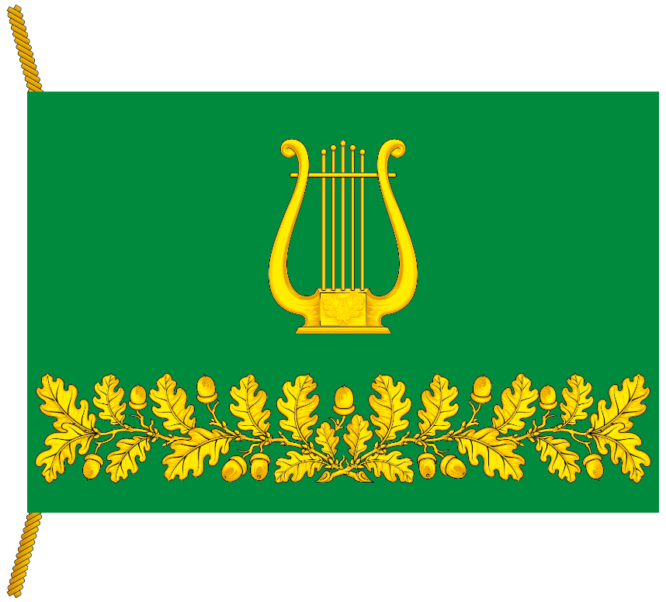

(оборотная сторона)
